**“双减”视域下初中化学核心素养导向的作业设计**

摘要：“双减”政策的落实势必需要优化作业设计，在减负的同时注重提质。开发作业的过程中应注重核心素养的统摄作用，并遵循作业设计的以下基本原则：基于生活情境、建构学科知识、增强自主协作、注重动手实践和遵循创新开放。设计时尊重学生个体差异，分层设计作业；关注时间空间统一，闭环设计作业；挖掘学生个性发展，设计多样的跨学科作业。围绕核心素养统摄下的作业设计，在“双减”政策背景下依然维持作业“质”与“量”的平衡，激发学生完成作业的内在动力，有效发挥作业的育人功能。关键词：双减；核心素养；作业设计；分层设计；跨学科作业  
2021年7月，国家印发颁布《关于进一步减轻义务教育阶段学生作业负担和校外培训负担的意见》，政策规定要压减作业总量和作业时长，优化作业管理，切实为学生减负，更好地实施素质教育，这也就要求广大教师对标对表、减量提质、个性化定制，提升作业育人成效。传统的作业往往存在题海战术、形式单一、记忆性内容较多等特点，且学生在完成课堂作業的时候，相对自主封闭，朋辈互动交流较少，易存在知识盲区，难以及时反馈，使得教师的教学效果低下，降低学习效果。核心素养统摄下的化学作业是教师在“双减”政策的背景下，教学中布置的连接常规课堂和课外，通过设计少而精、综合性强、趣味化程度高的新作业，体现核心素养的有机统一，激发学生的内在潜能，建构思维导图，完成知识架构，强化学生的化学观念，以作业评价促进教学，落实立德树人的课程改革，真正让“双减”政策落地生根。

**1  作业的设计原则**基于核心素养理念，结合初中化学新课标的内涵，作业设计应遵照五个原则，分别阐释如下。

1.1  基于生活情境基于生活情境要求学习评价活动是在一定的情境中进行，不做脱离生活实际的场景设计。生活情境为化学学科核心素养培养之基，一线教师要挖掘主题鲜明的情境素材，创设问题呈现的情境，使学生产生认知冲突，结合生活中的问题和现象，探究问题解决方法，激发学生学习的积极性和趣味性。例如，资源综合利用、酸雨现象或近期日本排放核废水污染海洋资源等有关生活场景中涉及的情境问题。

1.2  建构学科知识建构学科知识遵循课程标准，深刻理解初中化学课程目标、核心素养、教学重难点、学业质量等标准，设计针对学科核心知识相承的评价作业，促使学生将知识运用在实际问题的解决过程中去，培养创新和实践能力。《义务教育化学课程标准（2022年版）》明确了“化学与社会”的大概念，学生应在作业中体会化学与人类的生存和发展息息相关，强调跨学科实践学习主题［1］，关注学科知识的融合，作业设计过程中应注重学生的综合能力培养。

1.3  增强自主协作以学生为中心，将自主性学习有机地串联进作业设计的全过程，让学生在一定的时间、空间选择自主的作业形式，发展个性需求，增强学习的自信心。学生在作业中能够自主分析和挖掘化学知识，并学会合作分享，将思维和认识不断深入发展。

1.4  注重动手实践实验贯穿化学教学始终，着重考查学生的概念认知、数据处理、科学素养等方面能力，实验过程同样可以嵌入作业设计。例如：在氧气的性质与制取课堂教学后，学生已具备气体性质和制取的基础学科知识，可以设计“测试人体呼出气体中的氧气含量”“自制氧气发生器”的课后实践作业，其过程集知识性、趣味性于一体，在实践中内化化学观念，激发实践潜能，提升学生的综合素质。

1.5  遵循创新开放在作业中激发学习原动力，遵循创新开放的原则，不是机械重复地刷题，而是回归学习本质。国家教育方针明确了教育“必须与生产劳动和社会实践相结合”［2］。不仅在教学过程中落实动手实践，也应在作业任务里注重动手实践。作业的开发应形式丰富，不局限纸面作业，添加动手实践活动，可以是短期或长期地进行，形成过程性评价方式。

**2  作业的设计立意**义务教育化学课程所要培养的核心素养包括化学观念、科学思维、科学探究与实践、科学态度与责任［3］。作业是评价学生对化学知识掌握程度的重要参考，作业的“质”与“量”影响学生的知识建构。在“双减”政策背景下，作业形式与内容的改革具有迫切性，但改革的过程中应重视核心素养的统摄，使得作业评价与开展核心素养导向的化学课堂同向同行，形成协同效应。

根据新课标的课程内容，从中挑选出12个学习主题，并在各主题下设计具体案例（见表1），为今后初中化学作业的编写提供参考。需要指出的是，作业的设计立意并不能单单指向某一种核心素养，根据“初中化学新课标”对化学课程所要培养的核心素养的定义，“化学观念、科学思维、科学探究与实践、科学态度与责任”四者是相互联系、不可分割的有机整体，不能将其割裂，应将其有机融合。如表1中“碳中和的实施”案例是学生通过观察交流、实验探究、网络调查等方式获取和加工信息，并且在科学探究与实践过程中，练就学科与跨学科实践的本领，基于化学观念的内容载体及科学思维的运用，形成环保、节能、低碳意识等科学态度与责任；在“如何缓解胃酸过多”案例中，也体现了在科学探究与实践中解决实际生活情境问题，通过分析、综合、归纳等科学方法，并基于实验事实进行证据推理形成科学结论的思维方式。  
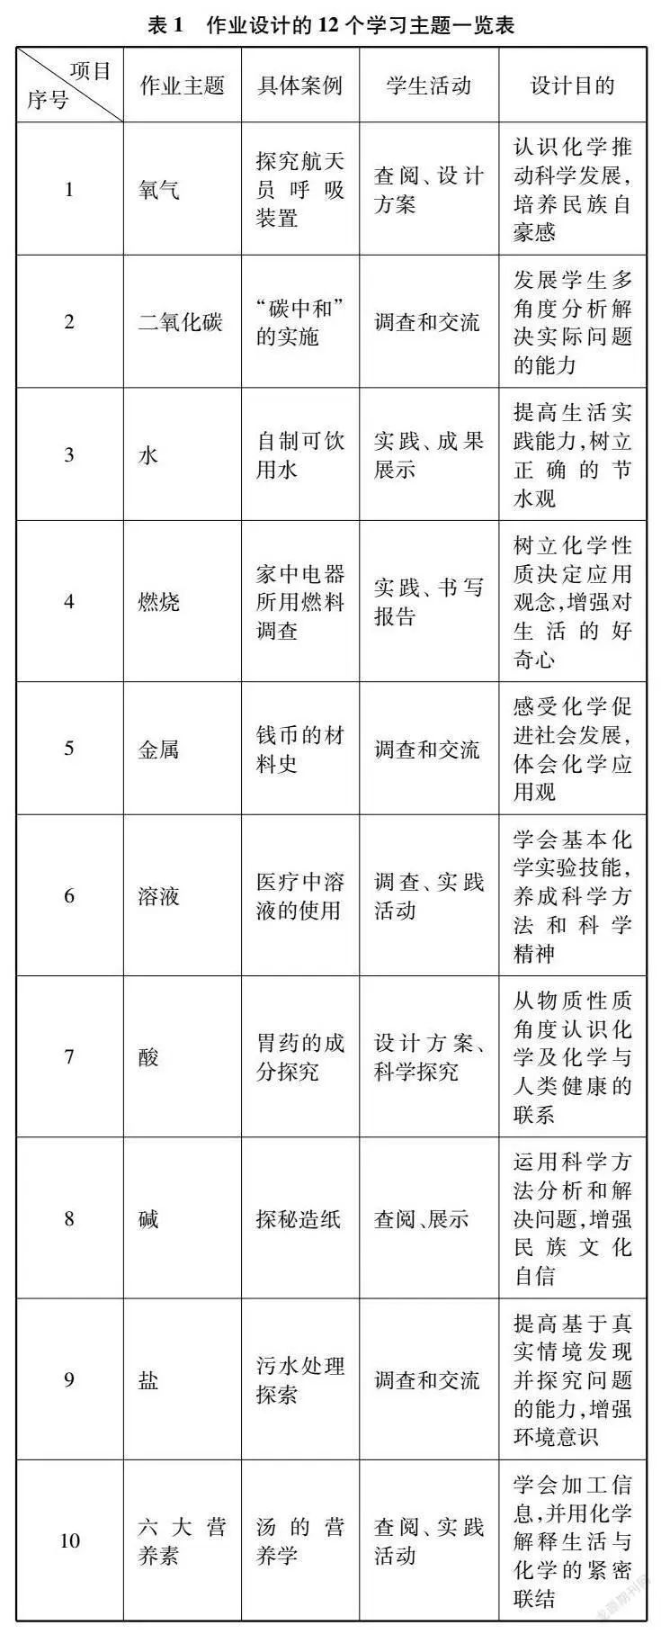  
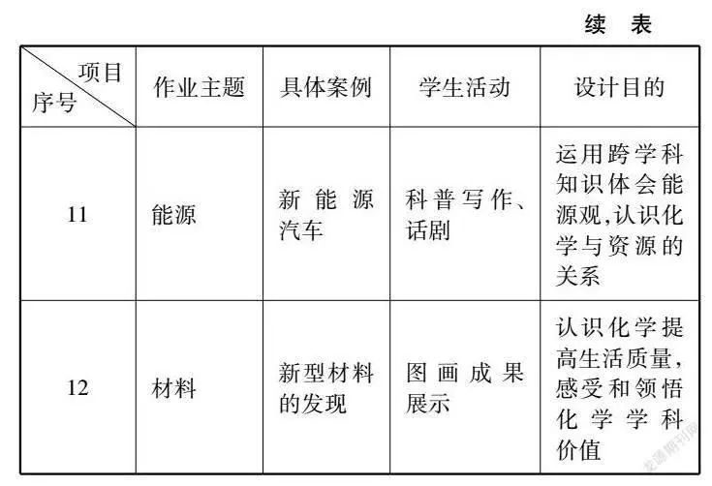  
**3  作业的设计案例**3.1  作业的分层设计——案例1“碳中和”行动的作业设计背景基于现实情境，初中学生作为未来“碳中和”世界的建设者，应该了解“双碳目标”的来龙去脉、实现路径和具体行动，并用已学的科学知识解决相关问题，在日常生活中也能形成绿色低碳的生活方式。“碳中和”行动作业的资料卡片如图1所示。  
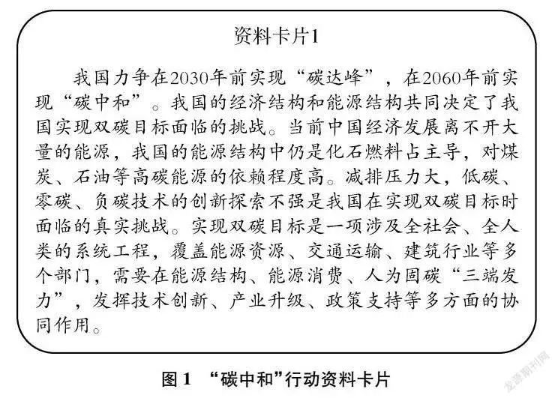  
随着“双减”政策的实施，作业设计也面临着“质”和“量”的全面变革，而传统的“一刀切”作业使得部分优秀学生无法得到拓展提升以及学困生的作业完成度也较低，而分层设计可以在“质”上提高作业的针对性和科学性，在“量”上则可以体现作业的合理性和智慧性。作业设计面对的对象是不同发展层次的学生个体，依据学生掌握知识程度的差异性，从作业的难度和形式上进行分层和拓展，给学生以不同维度的时间、空间、方式去发展自己的个性，从而使得不同层次的学生都有获得感。以“碳中和”作业为例，作业可设计为三个模块，分别为简单模块、基础模块和进阶模块：简单模块面对60%的学生，学生需掌握与当天学习主题相关的基础知识，并利用知识解决简单的生活实际问题；简单模块、基础模块同时面对30%的学生，要求学生不仅掌握简单模块的知识技能，同时学会自主设计方案解决难题，基本满足学习评价的全部要求；简单模块、基础模块和进阶模块面对10%的学生，除了掌握前两模块的技能外，更注重深度学习和高阶思维的培养，能够在未来社会生活中解决实际问题。具体设计案例如表2所示。  
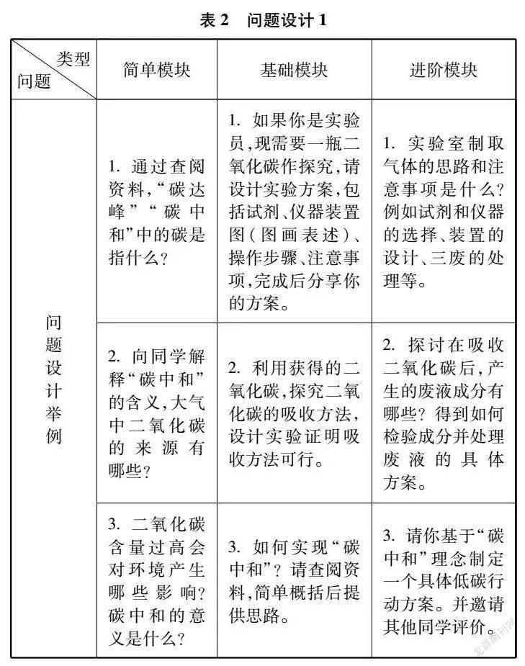  
从作业设计来看，不仅考虑作业的科学分层，还体现初中化学课程所要培养的核心素养的导向性；从作业内容来看，学生在探究“碳中和”这一生活实际主题中，是基于化学观念的载體，不是脱离观念的标新主题，如“探究二氧化碳的吸收方法”体现了物质的观念：物质的性质决定用途。在本项作业中，学生查阅资料的方式多样，获取和加工信息的能力多维，通过设计方案解决实际问题，科学思维得到了培养和发展。同时社会热点问题“碳中和”是中国响应国际形势的重要行动，学生在过程评价中也能够形成促进自身发展的科学态度与责任，增强对社会、国家及世界的认同感，从而产生对科学研究的热情。

**3.2  作业的闭环设计——案例2**以探秘造纸的作业设计为例，在实际作业设计时应在作业完成的时间和空间上做到有机统一，设计闭环化作业能够实现作业结构的优化。在内容和形式上可以设计单元化作业、主题式作业和大概念作业等。探秘造纸作业的资料卡片如图2所示。  
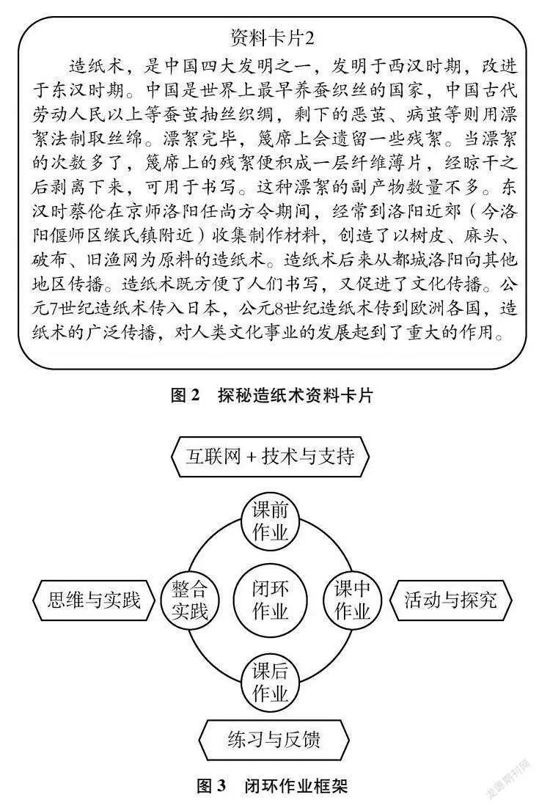闭环作业聚焦初中化学核心素养的评价目标，拓展多样化的评价途径，学生主动在不同的时间、空间完成作业，着重形成自主合作、探究的意识。在课前作业中学会倾听、协作、分享；在课中作业活动中体验探究过程的乐趣，能够主动提出有价值的疑问并发表观点；在课后作业中练习与反馈，形成具体实践成果，增强科学自信；在整合实践过程中发现新问题，发展科学思维，并继续实践探索下一次作业，从而形成作业闭环，具体框架如图3所示。

以单元化作业为例，酸碱盐单元内容复杂繁多，在作业中完成单元知识整合是有效的方法之一。选取古代四大发明之一的造纸术，在探究实践过程中提高文化自信，感受化学对社会发展和人居环境的正面影响。具体设计案例见表3。  
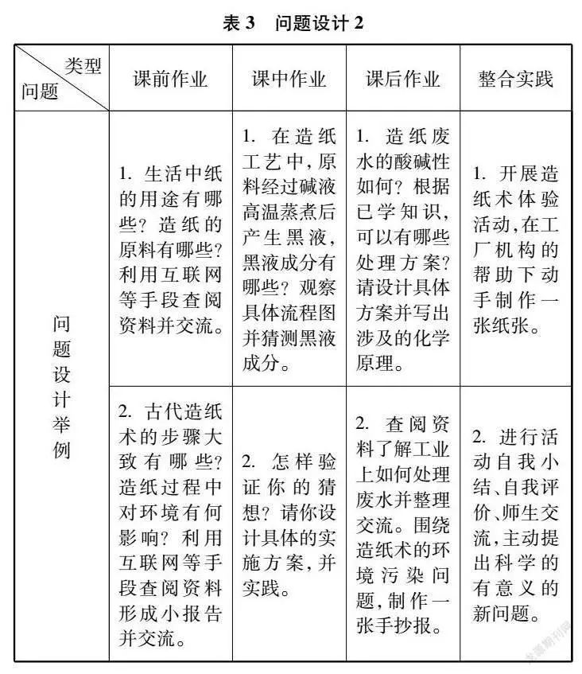

本项作业中围绕单元主题酸碱盐，设计了课前作业、课中作业、课后作业及整合实践四个部分，做到了作业的整体性和结构化，增强了作业的关联性和递进性，体现了作业的灵活性和综合性。作业中黑液的成分猜测与验证都需要单元知识的综合运用，黑液中包含碱和盐的可能，即碳酸钠和氢氧化钠。这里验证方案的设计要综合考虑碳酸钠和氢氧化钠溶液的碱性、碳酸钠和氢氧化钠的性质反应以及排除碳酸钠对验证结果的影响等，对学生的能力要求较高。学生在完成过程中需反复联结和融合所学的单元知识，夯实知识基础，并能运用化学观念和科学思维指导实践方案，提升作业评价的质量和品质。

**3.3  跨学科作业的设计——案例3**核心素养统摄下的开放性跨学科综合性作业，如分子在不断地运动，学生在物理学科已经学习过，那在布置作业时如何利用跨学科的知识去巩固知识？对同一科学体系下的基本理论，应充分考虑学科知识间的联系，以引导学生积极构建知识体系［4］。开放性的作业形式可以激发学生的潜能，不同学生其专长差异化明显，要全面综合地考量和评价学生，尊重学生的个性发展［5］。以新能源汽车为主题进行跨学科作业设计，资料卡片如图4所示。  
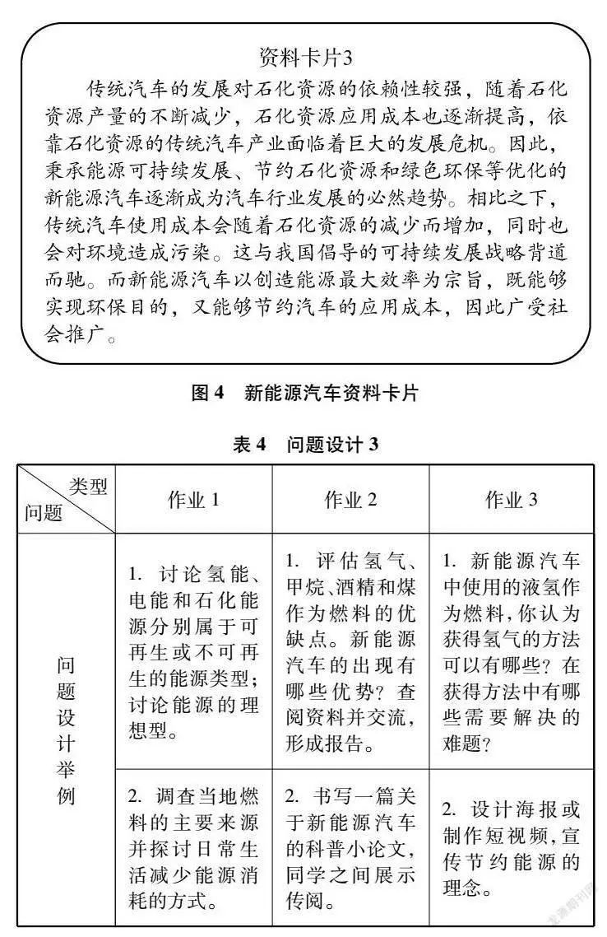  
化学学科同各类新兴学科诸如新能源、材料、工程技术等既有交叉又有融合，一直以来，能源问题是全社会关注的焦点。学习能源章节时，可以设计跨学科作业，增强学习评价过程的开放性和增值性，以及评价形式的丰富性，学生能主动关注与化学有关的热点话题，初步形成参与讨论和决策的意识，树立可持续发展观念。新能源汽车作业的设计见表4。

科学不是割裂的，化学的跨学科作业不局限于化学一门学科知识的应用，让学生综合运用物理、生物、工程等学科知识，打开科学思维，淡化学科界限，灵活解决社会实际问题，从多维角度更好地认识世界、改造世界和保护世界，促进人类文明和社会的进步与发展。

**4  结束语**传统的作业形式拘泥于纸笔练习，题海战术的效果甚微，大量的单一性、公式性、记忆性的作业内容导致学生课后作业压力太大，对身体和心灵造成双重伤害，甚至于不少学生产生厌学情绪，显然这与“双减”精神背道而驰。“双减”政策视域下，一线教师应开发更为适合学生发展规律的减负作业，在初中化学核心素养的导向下，基于学科课程标准，立足化学学科特点，创新作业形式和内容，彰显学科育人价值，强化作业育人导向，满足学生的多维多元化认知，使核心素养贯穿始终，促进学生的全面发展。